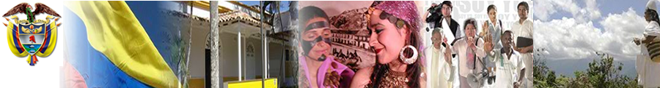
Boletín Informativo
Libertad y Orden
Ministerio del Interior
República de Colombia

Reelección de alcaldes y de gobernadores será llevada a la Mesa de Unidad Nacional

Bogotá, 23 de febrero de 2012.- El Ministro del Interior, Germán Vargas Lleras, les anunció hoy a los 1.101 alcaldes del país, reunidos en Bogotá que, atendiendo su solicitud, va a consultar con los partidos de la Mesa de la Unidad Nacional la propuesta de buscar la reelección de alcaldes y gobernadores.
"Me comprometo a citar a la Mesa de la Unidad Nacional, que agrupa a todas las bancadas políticas, para que le den una nueva mirada a esta propuesta de Acto Legislativo, a ver qué nos resulta de ese esfuerzo", afirmó Vargas Lleras, durante el Congreso Nacional de Alcaldes que se cumple en la capital del país.
El jefe de la cartera política recordó que este proyecto fue presentado por él, siendo senador de la República, en seis ocasiones, pero esas como otras iniciativas en el mismo sentido no fueron aprobadas por el Congreso de la República.

